**Rekvisisjon av vannmåler**

* Huseier tar kontakt med et rørleggerfirma.
* Rørlegger rekvirerer vannmåler på kommunens hjemmesider
* Kommunen sender rørlegger godkjent rekvisisjon, som grunnlag for utlevering av vannmåler fra kommunens lager.
* Vannmåler kan også rekvireres og hentes ved kommunens administrasjon eller materialforvalter.

**Montering**

Vannmålere som vanligvis utleveres fra kommunene, kan monteres både vertikalt og horisontalt.

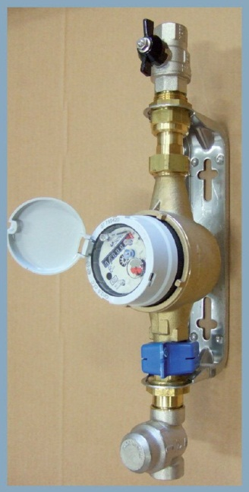

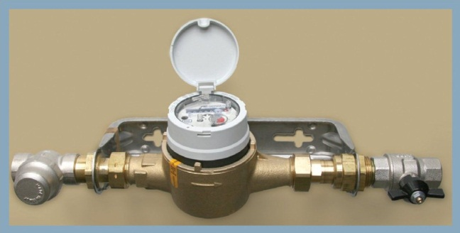

**Vanlige boliger – 2,5 m3/time:**

Volumetrisk ringstempelmåler er standard for vanlige boliger.

Høyeste vannføring for kontinuerlig belastning over lang tid er 2,5 m3/time.

**Abonnenter med større vannforbruk:**

Volumetrisk ringstempelmåler skal brukes av abonnenter med større vannforbruk.

Høyeste vannføring for kontinuerlig belastning over lang tid er hhv. 6 m3/time og 10 m3/time. Ved større vannforbruk kan f.eks. to mindre målere parallellmonteres, istedenfor en større måler. Dette gir større målesikkerhet ved lav vannføring.

**Unntaksvis - 1,5m3/time:**

Abonnenter med plassmangel for montering i f.eks. fordelerskap kan unntaksvis benytte hastighetsmåler med vingehjul.

LOGO

Adresse – Telefon

LOGO

# **Installasjon av vannmåler**

## C:\Users\elin\AppData\Local\Microsoft\Windows\Temporary Internet Files\Content.Word\Vannmåler.jpg

### Kommunen kan kreve at du installerer vannmåler

## 

Både du som abonnent og kommunen kan kreve at forbruksdelen av gebyret for vann og avløpstjenester fastsettes ut fra målt forbruk.

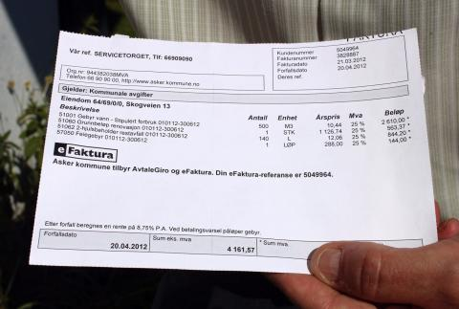

Dette følger av forurensingsforskriften § 16-4 som utdyper bestemmelsene i lov om vass- og avløpsanlegg.

Hvordan kommunen beregner gebyrene går frem av vår egen gebyrforskrift som du finner på vår hjemmeside.

## **Hvorfor installere vannmåler**

Kommunen ønsker å ha et gebyrsystem som oppleves mest mulig rettferdig av abonnetene. I tillegg ønsker kommunen å gjøre tiltak for å sikre nok vann til alle. Innføring av husvannmålere fører til økt bevissthet rundt vannforbruket i den enkelte husstanden, og normalt en nedgang i forbruket.



Når det kombineres med offentlige vannmålere, fjernovervåking og lekkasjesøking hjelper det i tillegg kommunen til å få bedre oversikt over vannmengdene som lekker ut av ledningsnettet.

**Krav til plassering av vannmåler**

* Måleren skal installeres så nær innvendig hovedstoppekran som mulig.
* Alt vannforbruk på eiendommen skal måles, det skal ikke være vannuttak før vannmåler.
* Foran måler: Sil.
* Etter måler: Stengeventil.
* For å unngå vannskader, bør måleren plasseres i rom med gulvsluk, og ikke utsettes for frost eller sterk varme.
* Måleren skal være lett tilgjengelig for avlesning og utskifting.

